4.6 函数展开为正弦函数与余弦函数
一、相关问题
1.什么叫奇延拓、偶延拓，为什么有时需将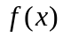进行延拓？
解 有时将在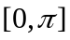展成傅立叶级数，为便于计算傅立叶系数, 将开拓到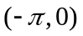, 使其开拓后的函数在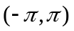是奇函数（这时, 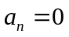）或偶函数（这时, 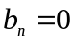），即所谓的奇开拓或偶开拓, 也称的奇式展开或偶式展开。
二、相关知识
1.正弦级数和余弦级数有什么区别与联系？
2.如何将一个函数展开成正弦级数和余弦级数？
解 请自行根据教材整理。
三、练习题
1.将函数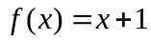，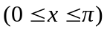分别展开成正弦级数和余弦级数。
解 先求正弦级数。为此对函数进行奇延拓。
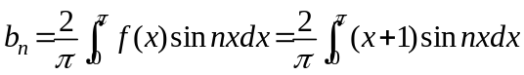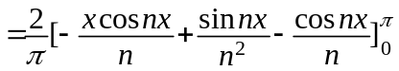
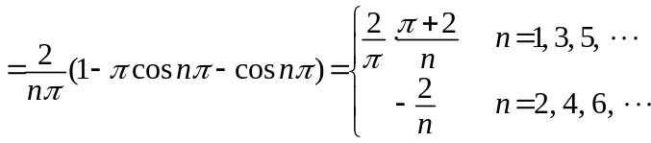,
函数的正弦级数展开式为
(0<x<π).
在端点及处( 级数的和显然为零, 它不代表原来函数的值。
再求余弦级数。为此对)进行偶延拓.
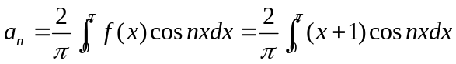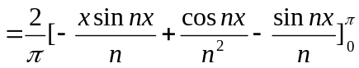
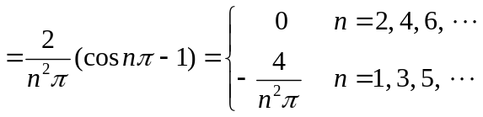,
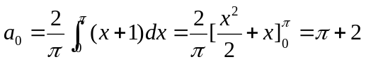
函数的余弦级数展开式为
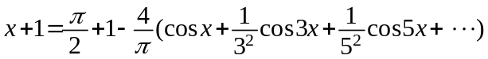 (0≤x≤π).
2.将函数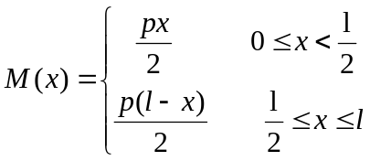展开成正弦级数。
解 对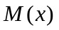进行奇延拓，则
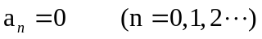
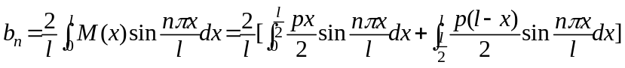.
对上式右边的第二项, 令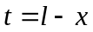,则
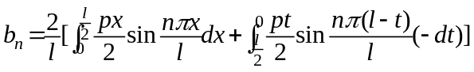
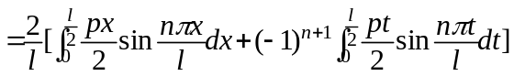.
当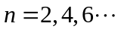时，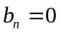；当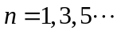⋅时，
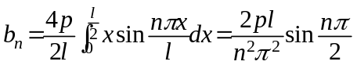.
于是得
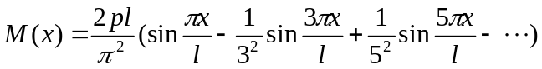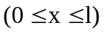。

3.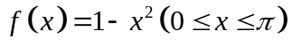,用余弦级数展开,并求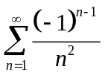的和。
解 由于 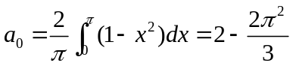
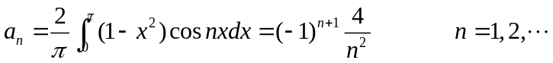
所以
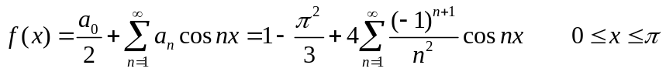
令，有 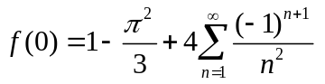
又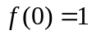，所以 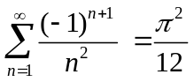
4.设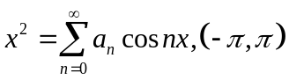,求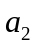。
解 将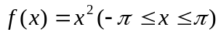展开为余弦级数
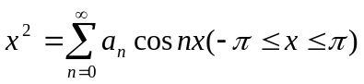，其系数计算公式为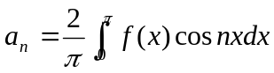。
根据余弦级数的定义，有
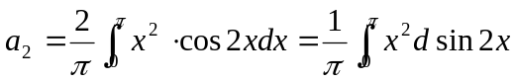
=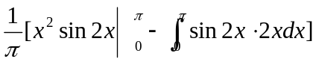
=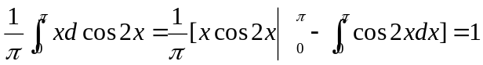
四、思考题
1.同样一个函数在同样的区间上是否既可以用正弦级数表示，又可以用余弦级数表示？ 解 可以，如把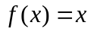在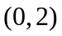内展开。

